Муниципальное образовательное учреждение
«Средняя общеобразовательная школа №44»

Выращивание кристалла в домашних условияХ
Исследовательская работа

Выполнил: Федоров Егор, ученик 2 «Г» класса
Научный руководитель: Подгорнова С.Н.,
учитель начальных классов

Саратов 2019г.
Оглавление
Введение 3
Теоретическая часть 5
- Что такое кристалл? 5
- Виды кристаллов 7
  - Общая классификация кристаллов 7
  - Жидкие кристаллы 10
  - Нанокристаллы 12
- Способы получения и образования кристаллов 13
- Применение кристаллов в жизни человека 17
Практическая часть 22
- Исследование 22
  - Выращивание кристаллов из раствора поваренной соли в домашних условиях 22
  - Выращивание кристаллов из раствора медного купороса в домашних условиях 26
- Выводы по итогам проведенных исследований 28
Заключение 29
Использованная литература 30
Приложения 33

Введение

Случалось ли вам слышать слово кристалл? Разумеется. Но спросите себя, какие кристаллы вы знаете? Сразу же на ум приходят, скорее всего, драгоценные камни: алмаз, изумруд, рубин, аметист. Как показал опрос моих одноклассников, большинство из них (22 из 28 опрошенных) также относит к кристаллам только драгоценные камни (в частности - алмаз) (Приложение 1, 2). Но это лишь малая толика того, что действительно является кристаллом.
Мы ходим по кристаллам, строим из кристаллов, обрабатываем кристаллы на заводах, выращиваем их в лабораториях, широко применяем в технике и науке, едим кристаллы, лечимся ими. Кристаллы окружают нас повсюду, более того мы сами состоим из кристаллов: роговица человека также является кристаллом. Именно поэтому так важно знать: что такое кристалл, его свойства и строение, как образуются кристаллы, как применяются в жизни человека. Этому я и посвятил свою работу.
Актуальность данной темы не вызывает сомнений, мы уже не мыслим свою жизнь без кристаллов: мы живет в теплых домах, построенных из кирпича и бетона, практически в каждом доме есть телевизоры и мониторы с жидкокристаллическим экраном, у каждого третьего есть смартфон. Все большее распространение получают нанокристаллы в виде композитных материалов, элементов компьютерных техники и т.д. Это понимают и мои одноклассники, т.к. по результатам опроса 23 из 28 учеников хотели бы узнать больше о кристаллах (Приложение 1, 2).
Моя работа является исследовательской, так как при её написании были произведены не только теоретические изыскания в таких областях науки как химия и физика, но и проведен опыт по выращиванию кристаллов в домашних условиях, а также опытным путем установлено влияние такого фактора как температура окружающей среды на рост кристаллов поваренной соли.
Целью моей работы является:
- Узнать что такое кристалл;
- Проверить опытным путём возможность выращивания кристаллов поваренной соли и медного купороса без применения специальной техники в домашних условиях.
Для достижения поставленной цели передо мной встали следующие задачи:
• Собрать и систематизировать материал о кристаллах, их свойствах, образовании и применении в жизни человека из литературных и интернет источников.
• Провести опыты по выращиванию кристаллов медного купороса и поваренной соли и проанализировать их результаты.
• Установить опытным путем влияние такого фактора как температура окружающей среды на рост кристаллов поваренной соли.
• Создать презентацию для демонстрации своей работы.
При написании данной работы мной были использованы следующие методы исследования: изучение литературы, анкетирование, эксперимент, анализ.
Объектом исследования выступили кристаллы поваренной соли и медного купороса.

Теоретическая часть
1. Что такое кристалл?

С давних времен людей привлекал блеск и красота драгоценных камней, что ранее и считались кристаллами. Не случайно название кристаллов происходит от греческих слов - κρύσταλλος - «лед» и «холод», и во времена Гомера этим словом называли горный хрусталь, который тогда считался «застывшим льдом» (Рис. 1).
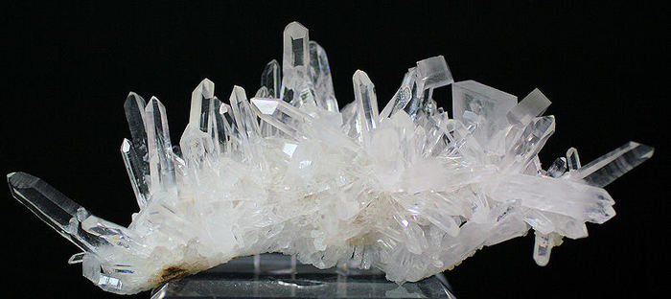
Рис. 1. Горный хрусталь.
В древности и в средние века думали, что кристаллы горного хрусталя и кристаллы льда – одно и то же, только лёд замерзает у нас на глазах, а горный хрусталь – лишь при особенно сильном морозе. Предполагали, что лёд становится хрусталём через тысячу лет, а хрусталь становится алмазом через тысячу веков. Но словом «кристалл» называют не только кристаллы замерзшей воды. Почти все камни, горные породы состоят из кристаллов. Соль, сахар и многое другое вокруг нас – это все кристаллические вещества.
Криста́ллы — твёрдые тела, в которых атомы расположены закономерно, образуя трёхмерно-периодическую пространственную укладку — кристаллическую решётку. Кристаллы — это твёрдые вещества, имеющие естественную внешнюю форму правильных симметричных многогранников, основанную на их внутренней структуре, то есть на одном из нескольких определённых регулярных расположений составляющих вещество частиц (атомов, молекул, ионов) [6, стр. 1].
Таким образом, чтобы определить кристалл надо знать, каким образом в его структуре располагаются слагающие его «кирпичики» - атомы, молекулы, ионы. Согласитесь, все-таки разные вещи – беспорядочно сваленная груда кирпичей и стена дома, которая аккуратно сложена из этих же кирпичей. Так же и частицы вещества: когда он образуют кристалл, то располагаются рядами, цепочками или в виде сеточек.
Ниже приводится схематическое изображение кристаллических решеток поваренной соли и алмаза:
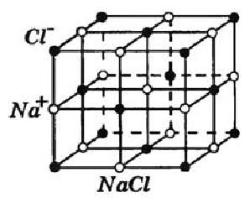
Рис. 2. Кристаллическая решетка поваренной соли
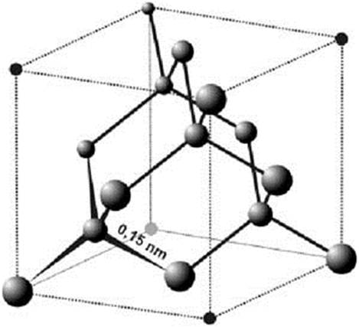
Рис. 3. Кристаллическая решетка алмаза
Русский учёный Е.С. Фёдоров установил, что в природе может существовать только 230 различных пространственных групп, охватывающих все возможные кристаллические структуры. Большинство из них (но не все) обнаружены в природе или созданы искусственно. Кристаллы могут иметь форму различных призм, основанием которых могут быть правильный треугольник, квадрат, параллелограмм и шестиугольник [5, Стр. 294].
Изучением кристаллов занимается специальная наука кристаллография. Она всесторонне рассматривает кристаллические вещества, исследует их свойства и строение. У её истоков стоит М. В. Ломоносов.
2. Виды кристаллов
2.1. Общая классификация кристаллов

В природе существуют сотни веществ, образующих кристаллы. Как сказал А.Е. Ферсман: «Почти весь мир кристалличен, и лишь немногие вещества состоят из хаоса этих точек» [4, стр. 75]. Но не все кристаллы одинаковы, что и позволяет их различать и, соответственно, классифицировать, т.е. разбить на несколько типов и видов, используя тот или иной характерный критерий классификации.
В кристаллографии разделяют понятия о кристалле идеальном и кристалле реальном.
Идеальный кристалл - это отвлечённый математический объект, обладающий всей полнотой симметрии, обусловленной симметрией его кристаллической структуры и как следствие - идеальной формой. В природе идеального кристалла не существует.
Реальный кристалл – это тот кристалл, что существует в действительности. В отличие от идеального, у него имеются некоторые дефекты внутренней структуры, грани его не безупречны, а симметрия понижена. Но при всех этих недостатках в реальном кристалле сохраняется то главное свойство, которое и делает его кристаллом – частицы в нем располагаются в закономерном порядке.
Еще одним критерием деления кристаллов на виды является их происхождение. Так все кристаллы разделяют на:
- природные, то есть созданные природой;
- искусственные, то есть созданные руками человека (самый яркий пример – кристаллы Сваровски).
К природным кристаллам можно отнести не только драгоценные и полудрагоценные камни (рубин, изумруд, алмаз) (Рис. 4), но и любые минералы, возникшие в недрах земли в течение длительного времени в условиях сверхвысоких температур и огромного давления (гранит, медь, золото, железо) (Рис. 5), а также кристаллики воды в виде льда и снежинок (Рис. 6).
а) б) в)
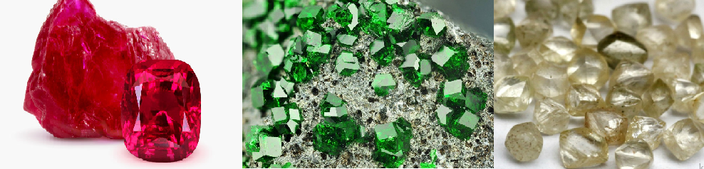
Рис. 4 а) рубин, б) изумруд, в) алмаз.
а) б) в) г)
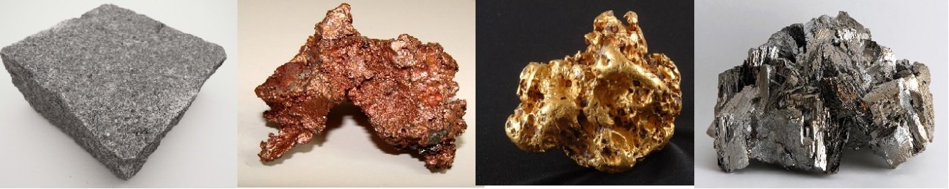
Рис. 5 а) гранит, б) медь, в) золото, г) железо.
а) б)
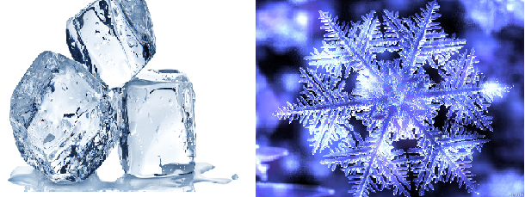
Рис. 6 а) лед, б) снежинка.
Искусственные кристаллы – это кристаллы, созданные в лаборатории человека. С давних пор человек мечтал синтезировать камни, столь же драгоценные, как и встречающиеся в природных условиях. До ХХ в. такие попытки были безуспешны. Но в 1902 удалось получить рубины и сапфиры, обладающие свойствами природных камней. Позднее, в конце 1940-х годов были синтезированы изумруды, а в 1955 фирма «Дженерал электрик» и Физический институт АН СССР сообщили об изготовлении искусственных алмазов [3, стр. 226]. Большие технологические потребности в кристаллах явились стимулом к исследованию методов выращивания кристаллов с заранее заданными химическими, физическими и электрическими свойствами. Труды исследователей не пропали даром, и были найдены способы выращивания кристаллов сотен веществ, многие из которых не имеют природного аналога. К примеру, всем известный камень фианит, используемый в ювелирных украшениях, не имеет аналогов в природном мире и полностью придуман человеком (рис. 7) [3, стр. 227].
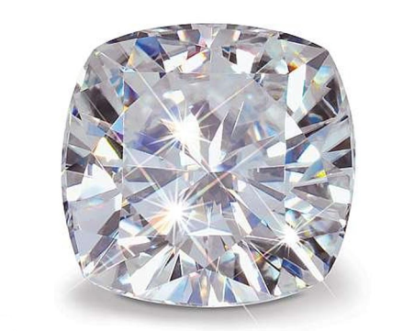
Рис. 7. Фианит
Существует классификация, разделяющая кристаллы на уровне атомов и групп молекул. В данном случае выделяют монокристаллы, которые имеют многогранную форму и не состоят из отдельных частей, и поликристаллы – представляющие собой несколько сросшихся вместе монокристаллов.
Самым известным монокристаллом является алмаз (рис. 8).
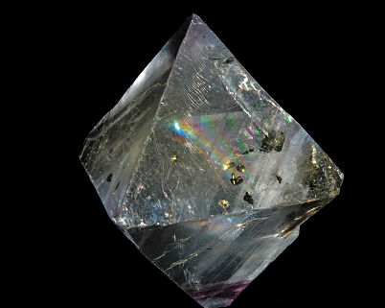
Рис. 8. Алмаз.
Однако самими распространенными являются именно поликристаллы. К поликристаллам относятся такие вещества как металлы и сплавы, керамики и минералы, а также другие.
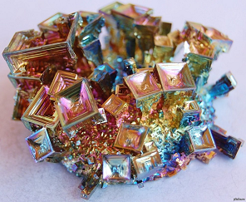
Рис. 9. Поликристалл висмута.
2.2. Жидкие кристаллы

В настоящее время неотъемлемой частью нашей жизни стали такие понятия как «жидкий кристалл», «жидкокристаллический экран». Что же стоит за этим странным и, казалось бы, противоречивым понятием.
Жидкие кристаллы — это вещества, которые ведут себя одновременно как жидкости и как твёрдые тела. Молекулы в жидких кристаллах, с одной стороны, довольно подвижны, с другой расположены регулярно, образуя подобие кристаллической структуры. Часто уже при небольшом нагревании правильное расположение молекул нарушается, и жидкий кристалл становится обычной жидкостью. Напротив, при достаточно низких температурах они замерзают, превращаясь в твёрдые тела.
О существовании жидких кристаллов известно уже почти 100 лет. Но очень долгое время они рассматривались как курьез, не заслуживающий пристального внимания и изучения. Лишь несколько десятков лет назад началось детальное исследование этих веществ. С одной стороны, они нашли важные технические применения, а с другой — выяснилось, что жидкие кристаллы весьма распространены в природе. Они входят также в состав многих живых тканей.
В природе часто можно встретить переливчатые крылья жука или стрекозы, наблюдать за быстро меняющимися цифрами электронных часов. Трудно догадаться, что может объединять эти вроде бы совсем не связанные вещи. Оказывается, общими их участниками являются жидкие кристаллы.
Частицы жидких кристаллов способны сразу, по внешнему сигналу, менять свою ориентацию. При наблюдении за сменой цифр на табло микрокалькулятора или часов, там происходит похожий процесс – на определённые участки подаётся электрический сигнал и они изменяют свою прозрачность.
Многие современные приборы и устройства работают на жидких кристаллах. К таким относятся часы, термометры, дисплеи, мониторы и прочие устройства.
Мировое производство жидких кристаллов - индикаторов и дисплеев исчисляется миллиардами и, по прогнозам, будет увеличиваться и дальше. Уже сейчас без преувеличения можно сказать, что прогресс и развитие ряда отраслей науки и техники немыслимы без развития исследований в области жидких кристаллов.
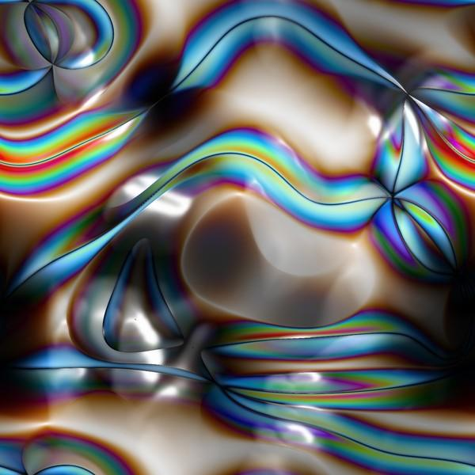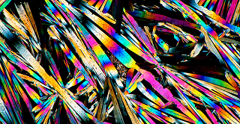
Рис. 10. Фотографии жидких кристаллов

2.3. Нанокристаллы

Еще одним видом кристаллов, получившим в последнее время бурное развитие, является нанокристалл.
Приставка «нано» в терминах наномира означает изменение масштаба в 109 (миллиард) раз: 1 нм (1 нанометр) =10⁻⁹ м, что составляет одну миллионную миллиметра. Т.е. нанокристалл - это кристалл, чей размер сопоставим с размером некоторых молекул и атомов.
Особенности нанокристаллов в том что, помимо основных свойств, присущих кристаллам, нанокристаллы могут обладать и особыми свойствами, запрограммированными учеными в момент их создания. Это и вызывает особый интерес всего научного мира.
Выращивание и применение нанокристаллов – это технологии будущего, реализованные уже сегодня.
По мнению многих экспертов, XXI век будет веком нанонауки и нанотехнологий, которые и определят его лицо. Воздействие нанотехнологий на жизнь обещает иметь всеобщий характер, изменить экономику и затронуть все стороны быта, работы, социальных отношений. С помощью нанотехнологий мы сможем экономить время, получать больше благ за меньшую цену, постоянно повышать уровень и качество жизни.

3. Способы получения и образования кристаллов

В настоящее время существует три основных способа образования кристаллов: кристаллизация из расплава, из раствора и из газовой фазы. Способы образования мы рассмотрим на примере самого распространенного элемента: воды.
1. Примером кристаллизации из расплава может служить образование льда из воды (ведь вода - это расплавленный лёд). Если в морозный день смочить стекло окна горячей водой (лучше кипятком), то можно наблюдать, как растут иглы ледяных кристаллов. Их образование начинается от какой-либо неровности на стекле или от кристаллика льда, получившегося раньше других. При росте ледяных игл образуются ответвления в стороны и при этом всегда под одним и тем же углом. Когда ледяные иглы соприкасаются между собой, они образуют узор, состоящий из многих кристалликов (Рис. 11).
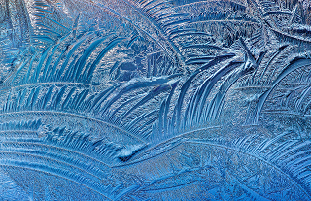
Рис. 11. Морозный узор на стекле.
2. Пример кристаллизации из раствора в природе - выпадение сотен миллионов тонн соли из морской воды (рис. 12).
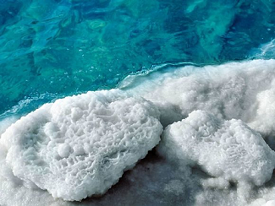
Рис. 12. Образование морской соли
Свыше пятисот лет назад древнерусские солевары научились извлекать соль из соляных источников. Вода в соленых источниках горько-соленая, в ней растворено много различных солей. Летом, когда под лучами палящего солнца вода озер быстро испаряется, из нее начинают выпадать кристаллы солей. Эти кристаллы плавают на поверхности озера и оседают на дне, на прибрежных камнях, на досках, на любом твердом предмете, попавшем в озеро. Даже рука, опущенная на несколько минут в озеро, покрывается тонким слоем соли.
Особенно интересна кристаллизация подземных вод в пещерах. Капля за каплей просачиваются воды и падают со сводов пещеры вниз. Каждая капля при этом частично испаряется и оставляет на потолке пещеры вещество, которое было в ней растворено. Так постепенно образуется на потолке пещеры маленький бугорок, вырастающий затем в сосульку. Эти сосульки сложены из кристалликов. Одна за другой капли мерно падают день за днем, год за годом, века за веками. Сосульки все вытягиваются и вытягиваются, а навстречу им начинают расти вверх такие же длинные столбы сосулек со дна пещеры. Иногда сосульки, растущие сверху (сталактиты) и снизу (сталагмиты), встречаются, срастаются вместе и образуют колонны. Так возникают в подземных пещерах узорчатые, витые гирлянды, причудливые колоннады. Сказочно, необыкновенно красивы подземные чертоги, украшенные фантастическими нагромождениями сталактитов и сталагмитов, разделенные на арки решетками из сталактитов (рис. 13).
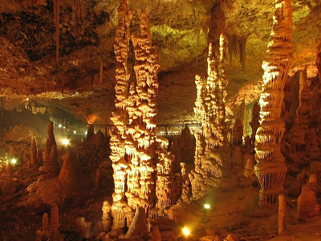
Рис. 13. Сталактитовая пещера Авшалом, Израиль.
3. При охлаждении газа (или пара) электрические силы притяжения объединяют атомы или молекулы в кристаллическое твёрдое вещество - так образуются снежинки. На сильном морозе “пар идет изо рта человека”. Это кристаллизуются белым инеем пары, выдыхаемые человеком. Ресницы, усы, бороды людей на морозе покрываются инеем: это - тоже налет снежных кристаллов (Рис. 14). Облака на небе - это не что иное, как скопления таких ледяных кристалликов или же капель воды, образовавшихся из паров воды, поднимающихся с земли. Когда кристаллики замерзшей воды в облаках вырастают, они становятся тяжелее и, в конце концов, падают на землю: идет снег (рис. 15). Кристаллики льда, причудливыми узорами которых мы любуемся в снежинках, могут в несколько минут погубить самолет. Обледенение – страшный враг самолетов - тоже результат роста кристаллов.
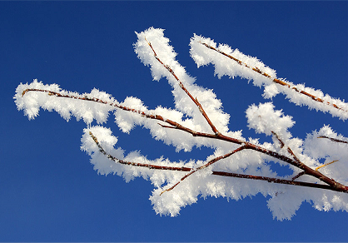
Рис. 14. Иней на ветках деревьев.
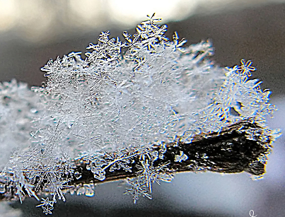
Рис. 15. Снег.
Для создания искусственных кристаллов используются те же способы, что существуют в природе и описаны выше. Наиболее распространёнными способами искусственного выращивания монокристаллов являются все же кристаллизация из раствора и из расплава. В первом случае кристаллы растут из насыщенного раствора при медленном испарении растворителя или при медленном понижении температуры. Во втором случае, если твёрдое вещество нагреть, оно перейдёт в жидкое состояние - расплав. Трудности выращивания монокристаллов из расплавов связаны с высокой температурой плавления. Например, для получения кристалла рубина нужно расплавить порошок оксида алюминия, а для этого его нужно нагреть до температуры 2030°С.
Зачем же вообще создавать искусственные кристаллы, если и так почти все твердые тела вокруг нас имеют кристаллическое строение?
Прежде всего, затем, что природные кристаллы не всегда достаточно крупны, часто они не однородны, в них имеются нежелательные примеси. При искусственном выращивании можно получить кристаллы крупнее и чище, чем в природе. Есть и такие кристаллы, которые в природе редки и ценятся дорого, а в технике очень нужны. Поэтому разработаны лабораторные и заводские методы выращивания кристаллов алмаза, кварца, корунда. В лабораториях выращивают большие кристаллы, необходимые для техники и науки, искусственные драгоценные камни, кристаллические материалы для точных приборов; там создают и те кристаллы, которые изучают ученые, открывая в них новые замечательные явления и свойства. А самое главное - искусственно выращивая кристаллы, создают вещества, каких вообще нет в природе, множество новых веществ с нужными для техники свойствами.
4. Применение кристаллов в жизни человека

Кристаллы очень плотно вошли в нашу жизнь, и существование без них мы уже не представляем. Человек с давних времен использует кристаллы и в быту и жизни. Например, каменная соль давно и навечно вошла в жизнь человека. Мы называем ее в быту просто солью, в технике - поваренной, или пищевой, солью. Ни с чем несравнимый вкус соли человек оценил давно. В древности страны, куда ее завозили, платили цену, равную золоту: за килограмм соли – килограмм золотого песка.
Свою жизнь без сахара не представляют сладкоежки, да и те, кто не очень любит сладкое, все равно время от времени наслаждаются сладкими и вкусными конфетами, пирожными, тортами, шоколадом и т.д., при приготовлении которых неизменно используется сахар.
Природные кристаллы всегда возбуждали любопытство у людей. Их цвет, блеск и форма затрагивали человеческое чувство прекрасного, и люди украшали ими себя и жилище. Ювелирные украшения с использованием драгоценных камней и драгоценных металлов порой представляют собой произведения искусства (рис. 16).
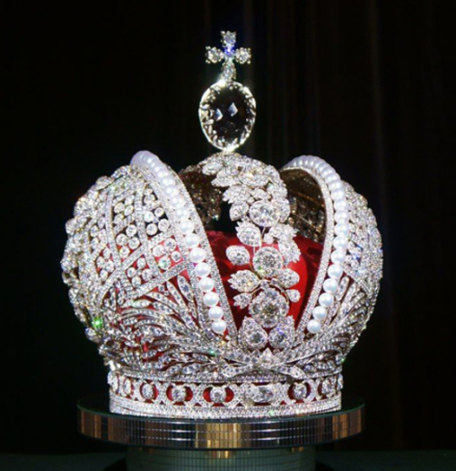
Рис. 16. Корона Российской империи.
Драгоценные металлы и природные кристаллы использовали также для создания прекрасных интерьеров. Примером могут послужить Большой Кремлевский дворец, Зимний дворец, Эрмитаж (рис. 17).
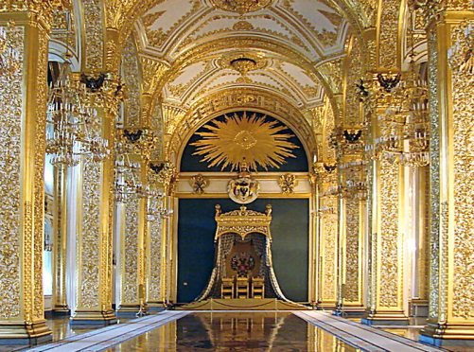
Рис. 17. Андреевский зал Большого Кремлевского дворца
С развитием науки и техники применение кристаллов стало повсеместным. Наверное, нет ни одной сферы жизни человека, где не использовались бы кристаллы вовсе.
Применения кристаллов в науке и технике так многочисленны и разнообразны, что их трудно перечислить. Поэтому ограничусь несколькими примерами.
Благодаря своим таким качествам как твердость природные кристаллы, такие как алмаз, рубин используют при изготовлении инструментов и различного оборудования. Алмазными пилами распиливают камни. В граверных инструментах, делительных машинах, аппаратах для испытания твердости, сверлах для камня и металла вставлены алмазные острия. Алмазные инструменты используются для обработки деталей из самых твёрдых материалов, для бурения скважин при разведке и добыче полезных ископаемых, служат опорными камнями в хронометрах высшего класса для морских судов и других, особо точных приборах. Наиболее ответственные детали двигателей в автомобильном и авиационном производстве обрабатывают алмазными резцами и сверлами.
Новые перспективы для широкого применения рубинов в научных исследованиях и в технике открылись с изобретением рубинового лазера, в котором рубиновый стержень служит мощным источником света, испускаемого в виде тонкого луча. Оказалось, что кристалл рубина усиливает свет. Лазер светит ярче тысячи солнц. Мощный луч лазера обладает громадной мощностью. Он легко прожигает листовой металл, сваривает металлические провода, прожигает стальные трубы, сверлит тончайшие отверстия в твердых сплавах, алмазе. В медицине, а именно, в хирургии также применяются лазеры. В текстильной и химической промышленности рубиновые нитеводители вытягивают нити из искусственных волокон, из капрона, из нейлона. Вся часовая промышленность работает на искусственных рубинах. На полупроводниковых заводах тончайшие схемы рисуют рубиновыми иглами.
Благодаря своей прозрачности такие камни как сапфир, кварц, горный хрусталь, аметист используют для производства оптических приборов, линз, призм и т.д.
Особенно удивительны электрические свойства кварца. Если сжимать или растягивать кристалл кварца, на его гранях возникают электрические заряды. Это – пьезоэлектрический эффект в кристаллах. Пьезоэлектрические кристаллы широко применяются для воспроизведения, записи и передачи звука. Существуют и пьезоэлектрические методы измерения давления крови в кровеносных сосудах человека и давления соков в стеблях и стволах растений.
Кристаллы сыграли важную роль во многих технических новинках ХХ века. Неотъемлемой частью нашей жизни стали мобильные телефоны, цифровые фото- и видеокамеры уже вытеснили плёночные фотоаппараты, жидкокристаллические телевизоры и мониторы постепенно изживают старые.
Полупроводниковые приборы, революционизировавшие электронику, изготавливаются из кристаллических веществ, главным образом кремния и германия. Полупроводниковые диоды используются в компьютерах и системах связи, транзисторы заменили электронные лампы в радиотехнике, а солнечные батареи, помещаемые на наружной поверхности космических летательных аппаратов, преобразуют солнечную энергию в электрическую.
Наиболее широкое применение жидкие кристаллы получили в буквенно-цифровых индикаторах электронных часов, микрокалькуляторов и т.д. Нужная цифра или буква воспроизводится с помощью комбинации небольших ячеек, выполненных в виде полосок. Жидкие кристаллы применяют так же и в медицине. Идея замены рентгеновского излучения ультразвуком возникла давно, ведь ультразвук для человеческого организма безвреден. Однако трудность заключалась в регистрации ультразвукового потока, прошедшего тело пациента. И вот тут жидкие кристаллы предложили свою помощь – они оказались чувствительны к ультразвуку. Кроме этого, в последнее время серьёзно рассматривается вопрос о роли жидких кристаллов в возникновении и возможности лечения некоторых заболеваний в организме человека. Жидкие кристаллы являются идеальным образованием для доставки лекарств в нужные органы и ткани, а также помогают диагностировать некоторые заболевания.
В последнее время новым направлением в науке стал поиск способов выращивания и применение нанокристаллов. Нанокристаллы находят самые разнообразные и неожиданные применения, к примеру: в качестве активных элементов электролюминесцентных панелей, в качестве нанолекарств для ранней диагностики и лечения раковых опухолей.
Химики из университета Рочестера (США) создали действующую и достаточно безопасную модель двигателя на основе нанопроводников, которые могут преобразовывать солнечный свет в энергию для расщепления водорода. А водород сейчас рассматривают в качестве эффективной замены ископаемому топливу. Прозрачные наночастицы, сделанные с цеолитом используются в качестве фильтра, для перевода сырой нефти на дизельное топливо на заводе по очистке нефти ExxonMobil в Штате Луизиана, как метод более дешевый, чем обычный [9, стр. 1].
В качестве примера материала, созданного учеными с использованием нанотехнологий, можно привести нанокристаллы целлюлозы, которые произвели фурор в мире технологий. Нанокристаллическую целлюлозу называют не иначе как материалом будущего. Ее можно синтезировать из древесины, использованной бумаги, то есть она доступен практически всем. Это экологически чистый, а также биосовместимый материал. Благодаря особенным механическим и оптическим свойствам, вытянутой форме частиц, а также различным свойствам, возникающим на поверхности материала, нанокристаллическая целлюлоза постепенно находит массу приложений, еще больше от нее ожидают в перспективе. Данный материал обладает прочностью большей, чем у кевлара, упругостью большей, чем у углеводородных волокон. Кроме того, кристаллы из целлюлозы прозрачны. По мнению ряда экспертов, нанокристаллы из целлюлозы вытеснят и металл, и пластики из автомобилестроения, и вообще может сделать искусственные пластмассы пережитком прошлого уже в ближайшее время. Благодаря варьируемой толщине волокон его можно применять как для изготовления автомобильного кузова, так и для производства пластиковых пакетов, а также всего, что лежит между этими областями [10, стр. 1].
Pioneer Electronics (Япония) намерена применить нанокристаллы целлюлозы для производства гибких дисплеев следующего поколения. IBM надеется использовать нанокристаллы целлюлозы в производстве электронных компонентов. Не смогла пройти мимо даже американская армия, поскольку новый материал из нанокристаллов целлюлозы обещает ей — впервые в истории — приемлемые по весу бронежилеты и бронеочки [11, стр. 1].

Практическая часть
5. Исследование
5.1. Выращивание кристаллов из раствора поваренной соли в домашних условиях

Чтобы понять, что такое кристалл, мало любоваться красивыми кристаллами в украшениях, мало восхищаться зимой красотой снежинок, мало наблюдать в сахарном песке сверкающие, как алмаз, маленькие кристаллы сахара – надо самому вырастить кристалл.
Выращивание кристаллов - увлекательное занятие и, пожалуй, самое простое, доступное и недорогое для большинства начинающих химиков, максимально безопасное с точки зрения техники безопасности, что немаловажно для тех, кто проводит эксперименты дома. Тщательная подготовка и выполнение оттачивают навыки в умении аккуратно обращаться с веществами и правильно организовывать план своей работы. Чтобы вырастить кристалл, полезно знать, какие процессы управляют его ростом; почему разные вещества образуют кристаллы различной формы, а некоторые вещества их вовсе не образуют; что надо сделать, чтобы они получились большими и красивыми.
Известно, что законы роста кристаллов едины для всех видов кристаллов, будь то образование кристаллов в недрах земли, в живых организмах или в лаборатории.
Таким образом, эксперименты, идущие при комнатной температуре можно рассматривать как модели природных кристаллообразующих процессов.
Свои опыты по выращиванию кристаллов я начал вместе с родителями еще в детском садике. Какие-то эксперименты удавались, а какие-то – нет. Это позволило мне набрать некоторый опыт и выявить определенные закономерности, что я и использовал при проведении экспериментов в рамках данной исследовательской работы.
Для поведения опыта по выращиванию кристаллов из поваренной соли мне понадобилось:
- Поваренная соль
- 3 чистые стеклянные банки
- Вода
- Ложка
- Нитка
- Груз: алюминиевая проволока
- Бумажный фильтр
- Карандаш
- Термометр
- Линейка
Для того чтобы вырастить кристаллы из поваренной соли я подготовил перенасыщенный раствор:
1. Для этого я взял горячую воду (t – примерно 80° С) – 600 мл, растворил в ней поваренную соль – 200г и подсыпал ее до тех пор, пока она не перестала растворяться.
2. Пропустил раствор через фильтр (бумажное полотенце) в другую чистую банку. Банку обдал предварительно кипятком, чтобы не допустить быстрой кристаллизации раствора на грязных стенках.
4. Привязал к нитке груз, опустил её в раствор.
Данный раствор я подготовил в двух банках. Один, назовем его Образец №1, я поставил в комнате (t + 23° С). Другую банку, назовем его Образец №2, я поставил на балкон в условиях с пониженной температурой воздуха (t + 4° С) (рис. 18).
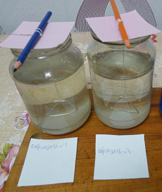
Рис. 18. Образец №1 и Образец №2 – подготовленные растворы
Первые кристаллы в Образце №1 образовались на 3 день наблюдений, в Образце №2 – только на 4 день наблюдений. Причем количество образованных кристаллов отличалось: в Образце №1 (рис. 19) их было больше, и они были крупнее, а в Образце №2 (рис. 20), соответственно, образовывалось меньше кристаллов, и они представляли собой мелкие монокристаллы.
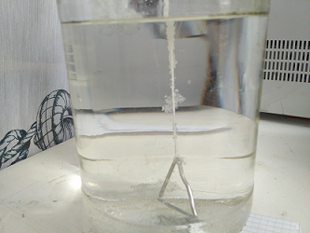
Рис. 19. Образец №1 на 7 день эксперимента.
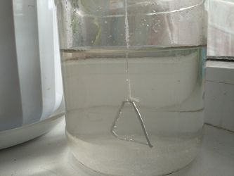
Рис. 20. Образец №2 на 7 день эксперимента.
В целом эксперимент проводился в течение 14 дней, и в рамках этого эксперимента кристаллы из поваренной соли удалось вырастить и в Образце №1 (при комнатной температуре) (рис. 21), и в Образце №2 (при пониженной температуре) (рис. 22). При проведении эксперимента велся журнал наблюдений (Приложение 4), в котором подробно фиксировались все наблюдения за Образцами.
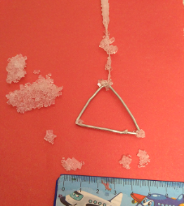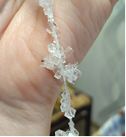
Рис. 21. Получившийся кристалл поваренной соли в Образце №1.
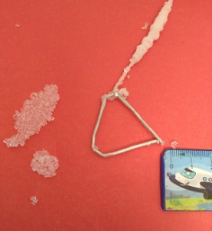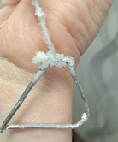
Рис. 22. Получившийся кристалл поваренной соли в Образце №2.

5.2. Выращивание кристаллов из раствора медного купороса в домашних условиях

Для поведения опыта по выращиванию кристаллов из медного купороса мне понадобилось:
- Медный купорос
- 2 чистые стеклянные банки
- Вода
- Нитка
- Деревянная палочка
- Бумажный фильтр
- Линейка
- Защитные перчатки
Для того чтобы вырастить кристаллы из медного купороса я подготовил перенасыщенный раствор:
1. Для этого я взял горячую воду (t – примерно 80° С) – 300 мл, растворил в ней медный купорос – 200г и подсыпал его до тех пор, пока он не перестал растворяться.
2. После этого я подогрел подготовленный раствор на водяной бани для того, чтобы максимально растворить медный купорос.
3. Пропустил раствор через фильтр (бумажное полотенце) в другую чистую банку. Банку обдал предварительно кипятком, чтобы не допустить быстрой кристаллизации раствора на грязных стенках.
4. Полученный раствор я оставил на ночь остывать при комнатной температуре (рис. 23).
5. За ночь на дне банки образовался поликристалл, который я вынул и использовал в качестве затравки (рис. 24).
6. Затравку привязал к нитке, прикрепив ее к деревянной палочке, и опустил её в раствор.
Данный раствор, назовем его Образец №3, я поставил в комнате (t + 23° С) и накрыл бумагой, чтобы внутрь не попали пыль или мусор.
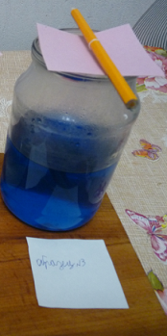
Рис. 23 Образец №3 – подготовленный раствор
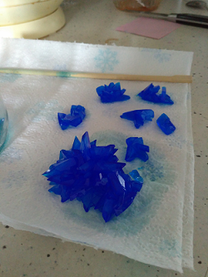
Рис. 24 Затравка.
Кристалл медного купороса рос очень быстро, но на 9 день рост кристалла прекратился.
Весь эксперимент занял 11 дней. По его окончании удалось вырастить поликристалл медного купороса достаточно большого размера (рис. 25).
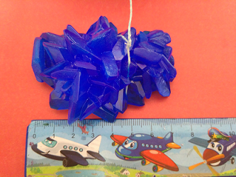
Рис. 25 Получившийся кристалл медного купороса.
При проведении эксперимента велся журнал наблюдений (Приложение 4), в котором подробно фиксировались все наблюдения за Образцами.

5.3. Выводы по итогам проведенных исследований

Анализируя ход эксперимента и полученные результаты, я пришел к следующим выводам:
1. Вырастить кристалл из раствора поваренной соли в домашних условиях можно.
2. Вырастить кристалл из раствора медного купороса в домашних условиях можно.
3. Температура окружающей среды является одним из главных факторов, влияющих на рост кристаллов. На примере Образцов №1 и №2 выявлена следующая закономерность: чем ниже температура окружающей среды и, соответственно, температура раствора, тем больше времени требуется на его первоначальное образование и тем меньше скорость роста кристалла. За одно и то же время размер кристалла поваренной соли, выращенный при комнатной температуре, в два раза превышал размер кристалла поваренной соли, выращенный при пониженной температуре (Приложение 3. Сравнение скорости роста и размера кристаллов поваренной соли в Образцах №1 и №2).
4. Рост кристаллов из различных веществ при одинаковых условиях может сильно различаться. На примере Образца №1 и Образца №3 видно, что кристаллы из медного купороса росли значительно быстрее и их размер значительно больше, чем кристаллы из поваренной соли (Приложение 4. Сравнение скорости роста и размера кристаллов поваренной соли (Образец №1) и кристаллов медного купороса (Образец №3)).
5. Внешний вид кристаллов поваренной соли и кристаллов медного купороса различаются в связи с разной формой кристаллической решетки.

Заключение

В заключении хотелось бы обобщить те выводы, к которым я пришел после проведения своего исследования:
- Узнал, что кристалл – это твердое тело, имеющее упорядоченное, симметрическое строение. Выяснил, что кристаллы окружают нас повсюду и являются неотъемлемой частью нашей жизни;
- Выяснил, что кристаллы могут создаваться природой и руками человека, что приводит к огромному разнообразию видов кристаллов;
- Узнал, что кристаллы независимо от их происхождения применяются практически во всех областях науки и техники и даже в быту;
- Узнал, что самыми перспективными направлениями развития науки и техники являются жидкие кристаллы и нанокристаллы.
- Провел успешные эксперименты по выращиванию кристаллов поваренной соли и медного купороса и в процессе наблюдения за процессом кристаллизации, выяснил факторы, влияющие на процесс выращивания кристаллов. У меня получилось вырастить в домашних условиях кристалл медного купороса за 11 дней и кристалл поваренной соли за 14 дней. Мне понравилось выращивать кристалл — это очень увлекательное занятие.
Таким образом, в результате проделанной мной работы, я добился реализации поставленных перед собой задач и достиг определенных в начале работы целей.
Мир кристаллов – удивительный и многогранный. Я в своей работе изучил лишь малую его часть, и, надеюсь в дальнейшем продолжить свои исследования в данной области. Тем более данная область науки представляет огромный потенциал для развития, изучения и применения. Именно поэтому ученые называют 21 век – веком развития нанотехнологий и, соответственно, нанокристаллов.

Использованная литература
- Химия. 8 класс: учеб. для общеобразоват. учреждений/ О.С. Габриелян. – 16-е изд., М.: Дрофа, 2010.
- Популярная энциклопедия для детей. Все обо всем. Т. 1. А. Ликум. М.: Филологическое общество «Слово», 1993г.
- Я познаю мир: Химия: Дет. Энцикл./ авт. сост. Л.А. Савина. – М.: Издательство «АСТ»: ООО «Издательство «Астрель», 2003г.
- Занимательная минералогия. А.Е. Ферсман. М.: Изд-во «Детская литература», 1975г.
- Энциклопедия для детей: т. 4 (Геология), - сот. С.Т. Измайлова, - М.: Аванта+, 1995г.

Интернет-ресурсы
- Кристалл https://ru-wiki.ru/wiki/%D0%9A%D1%80%D0%B8%D1%81%D1%82%D0%B0%D0%BB%D0%BB
- Методы выращивания кристаллов https://megabook.ru/article/%D0%9C%D0%B5%D1%82%D0%BE%D0%B4%D1%8B%20%D0%B2%D1%8B%D1%80%D0%B0%D1%89%D0%B8%D0%B2%D0%B0%D0%BD%D0%B8%D1%8F%20%D0%BA%D1%80%D0%B8%D1%81%D1%82%D0%B0%D0%BB%D0%BB%D0%BE%D0%B2
- Нанокристаллы целлюлозы как будущее конструкционных материалов http://dnevniki.ykt.ru/%D0%A1%D1%83%D1%80+%D0%91%D0%B5%D1%80%D0%B5/504450
- Как экологически чистая наноцеллюлоза заменит красители и пластик http://news.ifmo.ru/ru/news/7296/
- Нанокристаллы из целлюлозы. Необычные свойства знакомого материала http://ecology.md/page/nanokristally-iz-celljulozy-neobychny
- Свойства нанокристаллов https://vuzlit.ru/737735/svoystva_nanokristallov#891
- Нанокристалл http://ru.science.wikia.com/wiki/%D0%9D%D0%B0%D0%BD%D0%BE%D0%BA%D1%80%D0%B8%D1%81%D1%82%D0%B0%D0%BB%D0%BB
- Нанокристаллы https://iscience.ru/tag/nanotexnologii/
- Кристаллы http://spacegid.com/kristallyi.html#ixzz5gkB0ZEdi
- Морфология минеральных индивидов и агрегатов. Кристаллы http://mindraw.web.ru/cristall1.htm
- Волшебный мир кристаллов http://rainboway.info/volshebnyj-mir-kristallov/

Приложения 1
Форма анкеты для опроса
АНКЕТА ___________________________
- Что вы знаете о кристаллах?
- Ничего не знаю
- Знаю, но мало
- Знаю достаточно много

- Отметьте то, что является кристаллом
- Снег
- Алмаз
- Железо
- Ничего из перечисленного

- Вы хотели бы узнать больше о том, что такое кристаллы?
- Да
- Нет
- Не знаю

Приложение 2
Результаты анкетирования
Анкетирование прошли 28 человек.
На 1 вопрос анкеты были получены следующие ответы:

На 2 вопрос анкеты были получены следующие ответы:

На 3 вопрос анкеты были получены следующие ответы:

Анализ полученных данных показал, следующее:
- Большинство одноклассников либо ничего не знают, либо знают очень мало о кристаллах. Что и подтвердилось ответами на второй вопрос, т.к. правильный ответ (отметить все три предложенные варианта) не выбрал ни один из учеников.
- Данная тема является актуальной и интересной для учеников и большинство (23 из 28) из них хотели бы узнать о кристаллах больше.

Приложение 3
Сравнение скорости роста и размера кристаллов
поваренной соли в Образцах №1 и №2

Анализ полученных данных показал, следующее:
- Кристаллы в Образце №1 появились раньше, чем в Образце №2
- Кристаллы в Образце №1 росли быстрее, чем в Образце №2.
- Кристаллы в Образце №1 росли дольше, чем в Образце №2.
- Кристаллы в Образце №1имеют размер в 2 раза больше, чем кристаллы в Образце №2.

Приложение 4
Сравнение скорости роста и размера кристаллов
поваренной соли (Образец №1)
и кристаллов медного купороса (Образец №3)

Анализ полученных данных показал, следующее:
- Кристаллы в Образце №3 появились раньше, чем в Образце №1.
- Кристаллы в Образце №3 росли быстрее, чем в Образце №1.
- Кристаллы в Образце №1 росли дольше, чем в Образце №3.
- Кристаллы в Образце и№3 имеют размер в 10 раза больше, чем кристаллы в Образце №1.

